Název školy: | ZŠ a MŠ Verneřice
Autor výukového materiálu: | Lenka Lehká
Číslo projektu: | CZ.1.07/1.4.00/21.1526
Název: | VY_INOVACE_III.PR6
Vytvořeno: | 10. 4. 2012
Vzdělávací oblast: | Člověk a jeho svět
Vzdělávací obor: | Přírodověda
Tematický okruh: |  | Neživá příroda - voda
Určeno pro: | 4. ročník
Anotace: | Výukový materiál slouží k opakování a zkoušení.
Metodický pokyn: | Materiál je vhodný pro práci ve dvojici  i samostatnou. Navazuje na stejnojmennou prezentaci.
Autorem materiálu a všech jeho částí, není-li uvedeno jinak, je Lenka Lehká.
Zdroj obrázků: Galerie MS Office.


Pracovní list
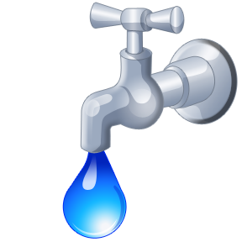
Voda Příjmení:
Nezbytnou podmínkou života na Zemi jsou:
…………………………………………………………………….
…………………………………………………………………………………….

Voda se vyskytuje v trojím skupenství, v jakém? (napiš příklady)
- …………………………………………………………………………………………………………………………………………………………

- …………………………………………………………………………………………………………………………………………………………

- …………………………………………………………………………………………………………………………………………………………

Za jakých podmínek vzniká pára?
…………………………………………………………………………………….

Za jakých podmínek vzniká led?

…………………………………………………………………………………...

Řešení
Voda
Nezbytnou podmínkou života na Zemi jsou:
Voda, světlo, teplo, vzduch, živiny

Voda se vyskytuje v trojím skupenství, v jakém?(napiš příklady)
- Kapalném - pitná voda, řeky, moře, rybníky, déšť
- Plynném - pára, mlha
- Pevném - led, kroupy, sníh, ledovec

Za jakých podmínek vzniká pára?
Když dosáhne voda bodu varu – 100 ºC

Za jakých podmínek vzniká led?
Když je teplota okolního vzduchu na bodu mrazu – 0ºC

